**PROJECT BRIEF**

**Dicoding Bootcamp - Capstone Project**

**ID Tim Capstone : DB4-PS002**

**Judul Proyek : Dashboard Analisis Penjualan UMKM Fashion Untuk**

**Mengidentifikasi Tren Konsumen dan Strategi Optimasi**

**Pendapatan**

**Nama Advisor : Rahmat Fajri - Data Science**

**List Anggota :**

1. **B244035E - Adilah Widiasti – Aktif**
2. **B244010E - I Gusti Bagus Ramadha Saverian Ranuh – Aktif**
3. **B244012E - Muhammad Adib – Aktif**
4. **B244003E - Zefanya Danovanta Tarigan – Aktif**

**Latar Belakang:**

Usaha Mikro, Kecil, dan Menengah (UMKM) di sektor fashion merupakan salah satu bagian penting dari perekonomian Indonesia, dengan kontribusi signifikan terhadap lapangan pekerjaan dan perekonomian nasional. UMKM fashion berperan besar dalam menciptakan peluang usaha di berbagai kota, mulai dari pusat-pusat ekonomi besar hingga daerah pedesaan. Namun, meskipun memiliki potensi besar, banyak UMKM di sektor ini menghadapi tantangan yang cukup berat, terutama dalam hal pengelolaan penjualan dan pemasaran.

Seiring dengan perkembangan teknologi dan digitalisasi, semakin banyak UMKM di sektor fashion yang beralih ke platform online untuk memperluas pasar mereka. Meskipun demikian, banyak pemilik UMKM fashion yang masih kesulitan dalam memanfaatkan data penjualan dan informasi pasar untuk membuat keputusan yang lebih tepat dan strategis. Tanpa dukungan sistem yang memadai, seperti dashboard penjualan berbasis data, mereka kesulitan dalam merencanakan strategi pemasaran, mengelola stok, serta menentukan harga yang kompetitif di pasar.

Industri fashion merupakan salah satu sektor yang sangat dinamis dan kompetitif. Dengan terus berkembangnya tren mode, perubahan preferensi konsumen, serta tantangan dalam pengelolaan inventaris dan pemasaran, perusahaan fashion seringkali menghadapi kesulitan dalam mengoptimalkan strategi penjualannya. Banyak perusahaan masih mengandalkan metode tradisional dalam memantau dan menganalisis kinerja penjualan, yang mengarah pada pengambilan keputusan yang kurang tepat waktu dan tidak berbasis data yang akurat. Hal ini dapat berakibat pada pemborosan stok, kehilangan peluang penjualan, serta kesulitan dalam merencanakan kampanye pemasaran yang efektif.

Di sisi lain, kemajuan teknologi dan akses ke data besar memberikan peluang besar bagi perusahaan fashion untuk lebih memahami perilaku konsumen, menganalisis tren pasar, serta merencanakan strategi penjualan yang lebih efisien. Oleh karena itu, diperlukan sebuah solusi yang memungkinkan perusahaan untuk mengintegrasikan dan menganalisis data penjualan secara real-time, guna memberikan wawasan yang lebih tajam dan mendalam tentang kinerja produk, preferensi konsumen, serta tren pasar. Selain itu, dengan adanya data penjualan yang terstruktur dan analisis berbasis tren pasar, UMKM dapat lebih mudah menyesuaikan strategi pemasaran mereka, baik melalui platform online maupun offline, serta mengoptimalkan penentuan harga agar lebih sesuai dengan preferensi konsumen. Hal ini akan meningkatkan efektivitas operasional UMKM, meminimalkan risiko pemborosan stok, dan pada akhirnya, meningkatkan pendapatan.

Proyek **Dashboard Penjualan Fashion untuk Meningkatkan Pendapatan** ini hadir untuk menjawab tantangan tersebut. Dashboard ini dirancang untuk mengumpulkan, menganalisis, dan menampilkan data penjualan secara komprehensif, memberikan pemahaman yang lebih baik tentang produk yang laris, musim penjualan puncak, serta efektivitas kampanye pemasaran. Dashboard ini akan memungkinkan pelaku UMKM untuk memantau penjualan secara real-time, menganalisis tren pembelian, serta mendapatkan wawasan terkait produk yang paling diminati, sehingga mereka dapat mengambil keputusan yang lebih cepat dan tepat dalam merencanakan pemasaran dan pengelolaan stok. Dengan informasi yang lebih akurat dan berbasis data, perusahaan dapat membuat keputusan yang lebih tepat, mengoptimalkan pengelolaan stok, meningkatkan pengalaman pelanggan, dan pada akhirnya, meningkatkan pendapatan.

**Tangkapan Layar (*Screenshot*) Aplikasi:**

1. Tampilan dashboard menggunakan metabase

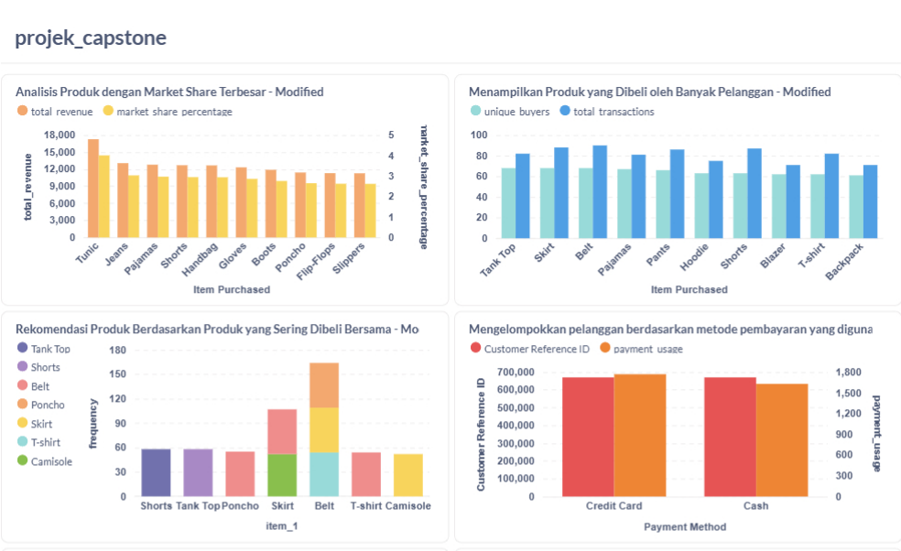

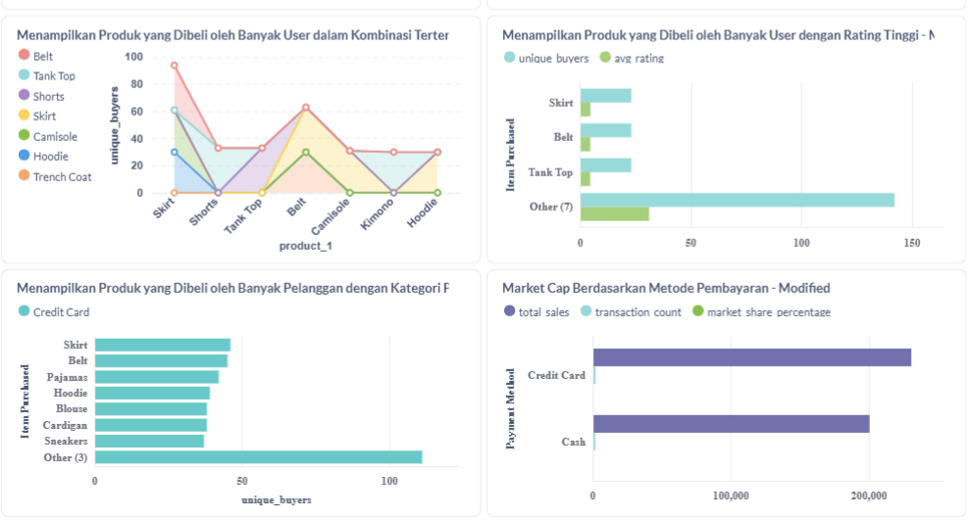

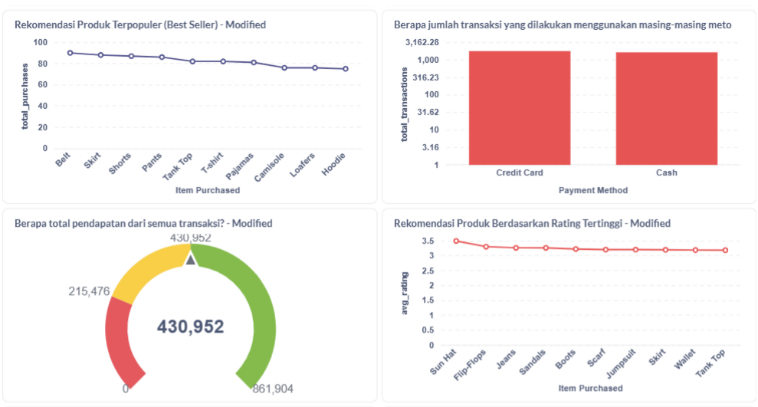

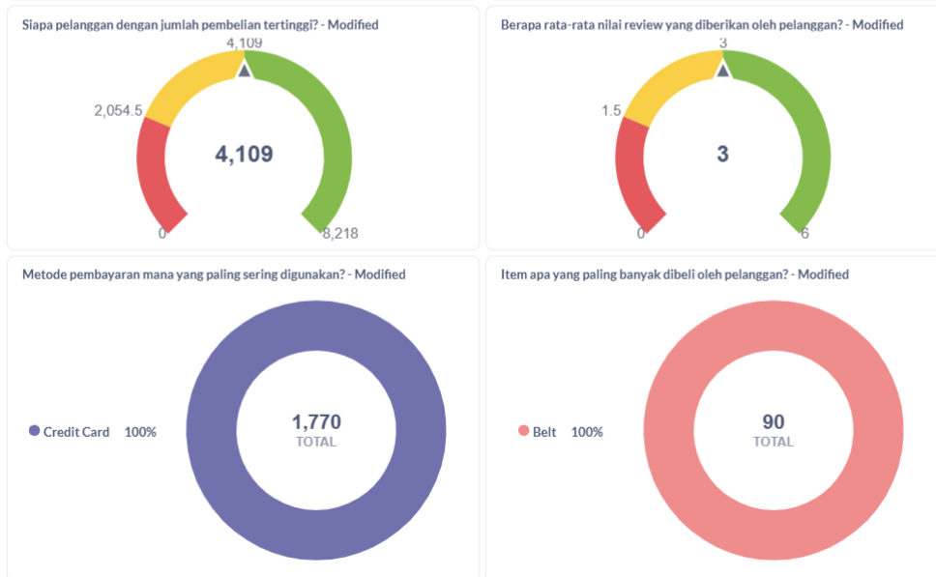

1. Tampilan dashboard menggunakan streamlit

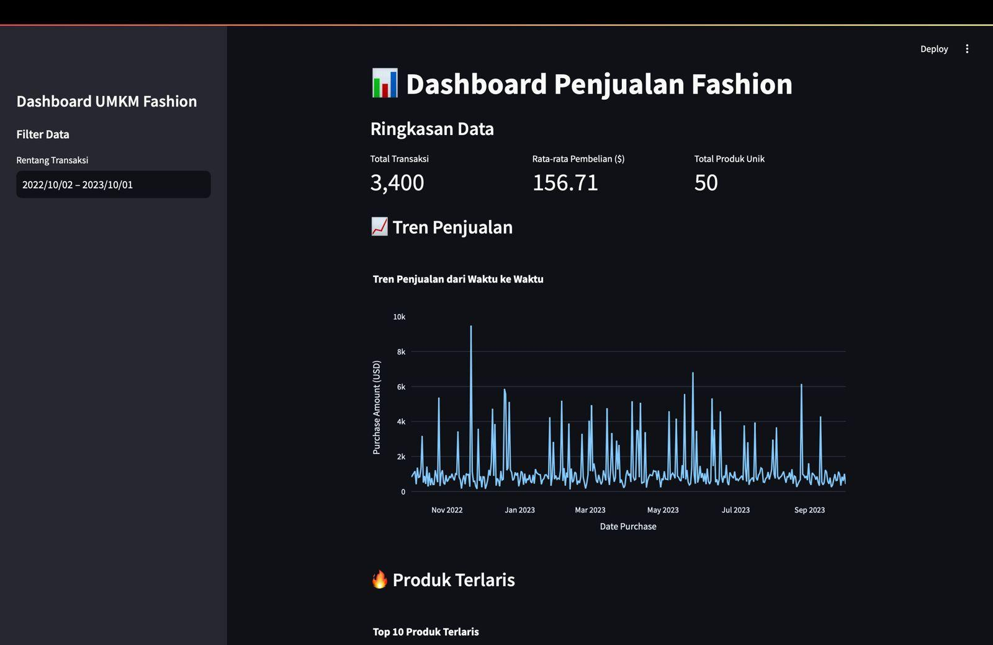

**Deployed Link:**

<https://dashboard-umkm.streamlit.app/>

**Github Repo Link:**

<https://github.com/danovantaa/Dashboard-UMKM>

<https://colab.research.google.com/drive/15wr0rDD_0-FwTKoL_GMtp4NipW8YJrQn>

**Link Slide Presentasi:**

<https://www.canva.com/design/DAGdq0duGuk/efnlUfSQ6H43n2NjHZENqw/edit?ui=eyJEIjp7IlAiOnsiQiI6ZmFsc2V9fX0>

* Latar belakang project  
  Latar belakang suatu penelitian dapat mencakup tinjauan literatur yang luas, analisis tren terkini dalam topik terkait, mengidentifikasi kesenjangan literatur, dan yang lebih penting, studi latar belakang membenarkan dan mendukung mengapa Anda ingin mempelajari topik penelitian tertentu.
* Alasan mengapa memilih project tersebut  
  Mengapa Anda memilih tema dan rumusan masalah seperti itu?Masalah seperti apa yang ingin Anda atasi?
* Project serupa sebelumnya  
  Sejauh ini apakah ada penelitian/usaha dari pihak lain yang ingin menyelesaikan permasalahan serupa? Apa saja elemen yang hilang yang dapat Anda identifikasi?
* Implementasi/Peningkatan & Penalaran  
  Implementasi dan peningkatan yang sedang dikerjakan tim Anda, maket, desain. Mengapa Anda memilih penerapan/perbaikan tertentu?
* Hasil  
  Hasil pekerjaan, statistik, peningkatan, tangkapan layar.
* Dokumentasi  
  Git README.md, atau harap sertakan detail tentang bagaimana orang lain dapat meniru langkah Anda.

Berikan **akses viewer** ke semua orang untuk slide presentasi.

**Link Video Presentasi:**

<https://youtu.be/iatIXlbCWWU>

**Referensi Link Lainnya:**

* **Library atau external repository/API yang digunakan:**

Letakkan Link library atau repository/API eksternal yang digunakan

absl-py==2.1.0

altair==5.5.0

appnope==0.1.4

asttokens==3.0.0

astunparse==1.6.3

attrs==25.1.0

babel==2.16.0

bleach==6.2.0

blinker==1.9.0

cachetools==5.5.1

certifi==2024.12.14

charset-normalizer==3.4.1

click==8.1.8

comm==0.2.2

contourpy==1.3.1

cycler==0.12.1

debugpy==1.8.11

decorator==5.1.1

exceptiongroup==1.2.2

executing==2.1.0

fastjsonschema==2.21.1

flatbuffers==25.1.24

fonttools==4.55.8

gast==0.6.0

gensim==4.3.3

gitdb==4.0.12

GitPython==3.1.44

google-pasta==0.2.0

grpcio==1.70.0

h5py==3.12.1

idna==3.10

ipykernel==6.29.5

ipython==8.30.0

ipywidgets==8.1.5

jedi==0.19.2

Jinja2==3.1.5

joblib==1.4.2

jsonschema==4.23.0

jsonschema-specifications==2024.10.1

jupyter_client==8.6.3

jupyter_core==5.7.2

jupyterlab_widgets==3.0.13

kaggle==1.6.17

kaleido==0.2.1

keras==3.8.0

kiwisolver==1.4.8

libclang==18.1.1

Markdown==3.7

markdown-it-py==3.0.0

MarkupSafe==3.0.2

matplotlib==3.10.0

matplotlib-inline==0.1.7

mdurl==0.1.2

ml-dtypes==0.4.1

namex==0.0.8

narwhals==1.24.1

nbformat==5.10.4

nest-asyncio==1.6.0

numpy==1.26.4

opendatasets==0.1.22

opt_einsum==3.4.0

optree==0.14.0

packaging==24.2

pandas==2.2.3

parso==0.8.4

patsy==1.0.1

pexpect==4.9.0

pillow==11.1.0

platformdirs==4.3.6

plotly==6.0.0

prompt_toolkit==3.0.48

protobuf==5.29.3

psutil==6.1.0

ptyprocess==0.7.0

pure_eval==0.2.3

pyarrow==19.0.0

pydeck==0.9.1

Pygments==2.18.0

pyparsing==3.2.1

python-dateutil==2.9.0.post0

python-slugify==8.0.4

pytz==2024.2

pyzmq==26.2.0

referencing==0.36.2

requests==2.32.3

rich==13.9.4

rpds-py==0.22.3

scikit-learn==1.6.1

scikit-surprise==1.1.4

scipy==1.13.1

seaborn==0.13.2

six==1.17.0

smart-open==7.1.0

smmap==5.0.2

stack-data==0.6.3

statsmodels==0.14.4

streamlit==1.41.1

surprise==0.1

tenacity==9.0.0

tensorboard==2.18.0

tensorboard-data-server==0.7.2

tensorflow==2.18.0

tensorflow-io-gcs-filesystem==0.37.1

termcolor==2.5.0

text-unidecode==1.3

threadpoolctl==3.5.0

toml==0.10.2

tornado==6.4.2

tqdm==4.67.1

traitlets==5.14.3

typing_extensions==4.12.2

tzdata==2025.1

urllib3==2.3.0

wcwidth==0.2.13

webencodings==0.5.1

Werkzeug==3.1.3

widgetsnbextension==4.0.13

wrapt==1.17.0

yellowbrick==1.5

* **Dataset Link:**

Letakkan link dataset yang digunakan.  
Link Dataset : [Fashion Retail Sales](https://www.kaggle.com/datasets/fekihmea/fashion-retail-sales/data)

* **Academic Paper & Referensi Link:**

Letakkan referensi akademis dan referensi lainnya disini.

Gunakan format sitasi [**IEEE**](https://ieeeauthorcenter.ieee.org/wp-content/uploads/IEEE-Reference-Guide.pdf).

1. M. F. Nazuli, N. A. Utami, dan S. R. Putri, "Information Dashboard Penjualan Produk Fashion Muslim di DKI Jakarta Sebagai Pendukung Strategi Pemulihan Ekonomi Nasional," *Seminar Nasional Official Statistics*, 2021. [Online]. Tersedia:<https://www.academia.edu/98068854/Information_Dashboard_Penjualan_Produk_Fashion_Muslim_di_DKI_Jakarta_Sebagai_Pendukung_Strategi_Pemulihan_Ekonomi_Nasional>. [Diakses: 30-Jan-2025].
2. R. Wiliyanto, A. Mahirah, dan F. I. Firmansyah, "Penentuan Strategi Promosi UMKM Fashion dan Souvenir dengan Metode Market Basket Analysis," *Journal of Informatics Information System Software Engineering and Applications (INISTA)*, vol. 4, no. 2, hlm. 46-54, Mei 2022. [Online]. Tersedia:<https://journal.ittelkom-pwt.ac.id/index.php/inista/article/view/559>. [Diakses: 30-Jan-2025].
3. A. Syafarrazzaq dan U. Amrina, "Perencanaan Strategi Pemasaran Digital untuk Produk Modest Fashion pada UMKM Polkadot dengan Metode SOSTAC," *Jurnal PASTI (Penelitian dan Aplikasi Sistem dan Teknik Industri)*, vol. 18, no. 2, 2024. [Online]. Tersedia:<https://publikasi.mercubuana.ac.id/index.php/pasti/article/view/28618>. [Diakses: 30-Jan-2025].

**Link Dokumen Tutorial Penggunaan Aplikasi :**

Letakkan link dokumen tutorial penggunaan aplikasi. Dalam document ini dapat bagaimana langkah-langkah dalam menggunakan aplikasi termasuk akses username dan password jika diperlukan untuk mencoba aplikasi. Berikan akses viewer ke semua orang untuk dokumen tutorial penggunaan aplikasi.

1. Mencari dataset di Kaggle :

[Fashion Retail Sales](https://www.kaggle.com/datasets/fekihmea/fashion-retail-sales/data)

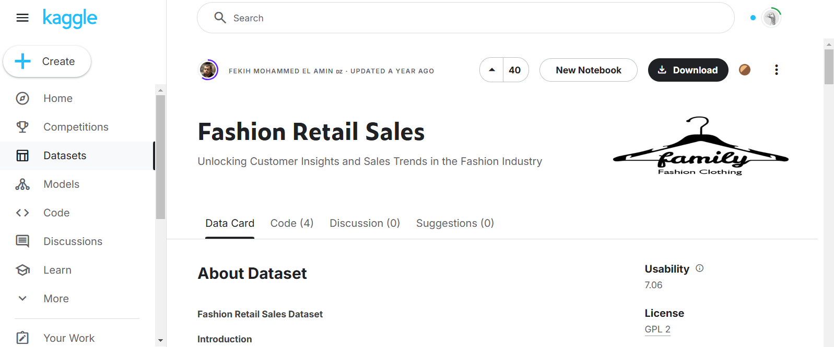

1. Menganalisis dataset tersebut menggunakan bahasa pemograman python di google collab.
2. Install open datasets dan scikit-surprise

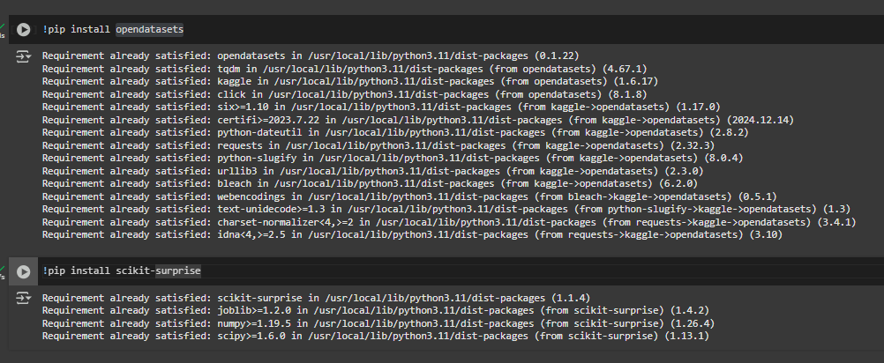

1. Masukan Library yang akan digunakan

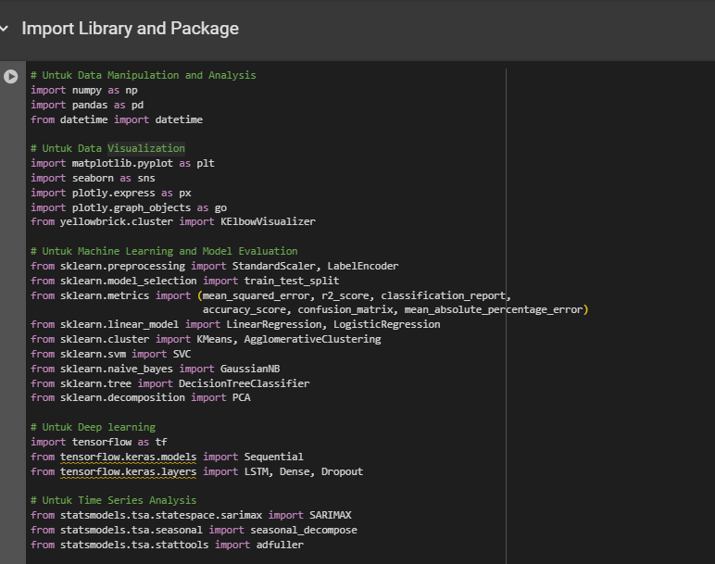

1. Exploratory Data Analysis

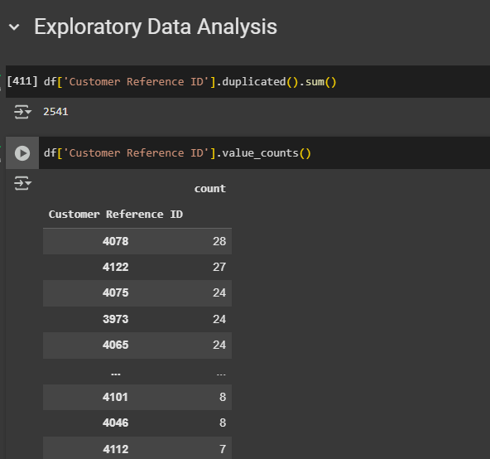

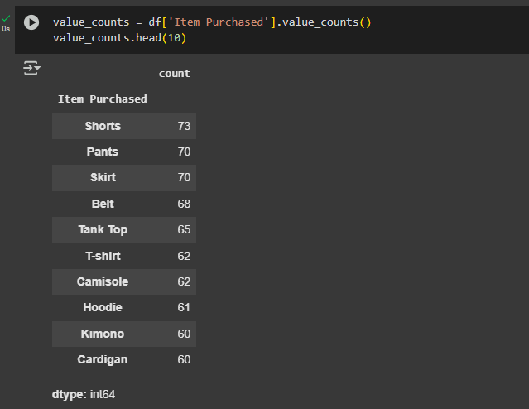

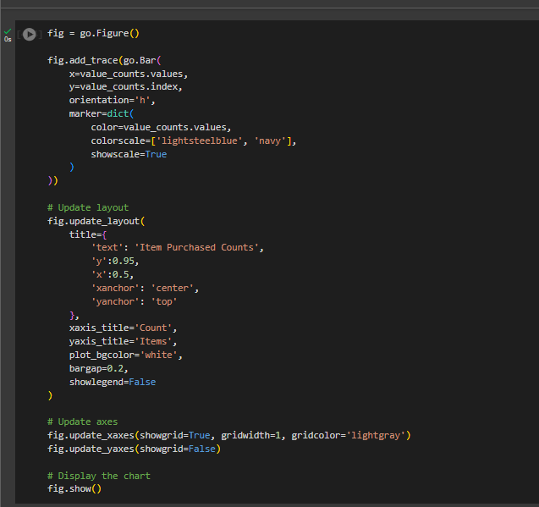

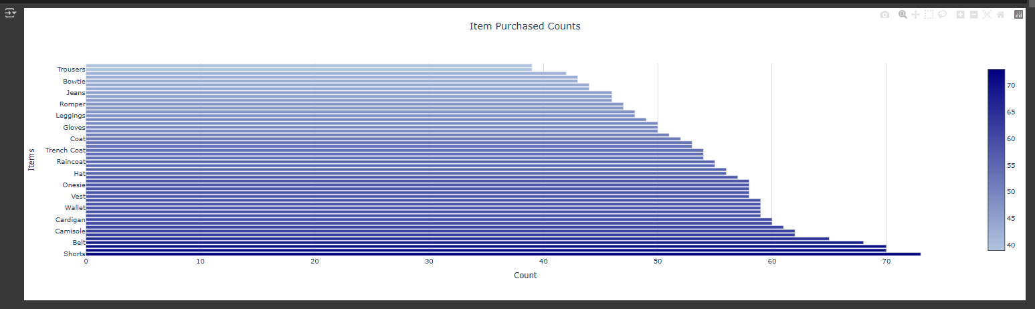

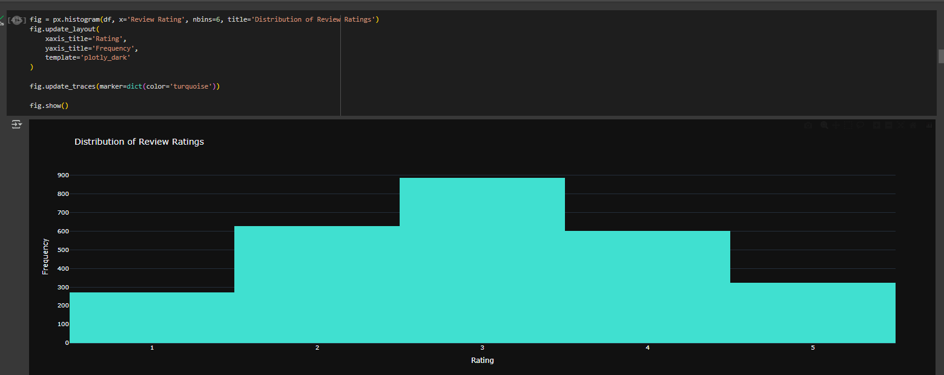

1. Clustering

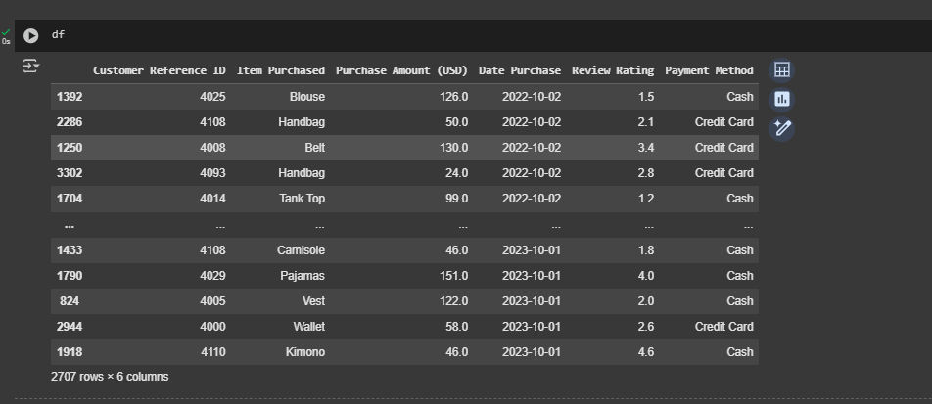

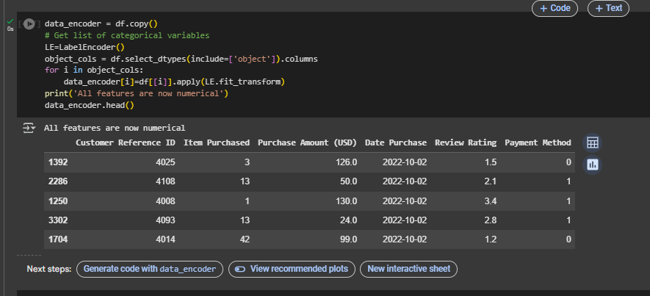

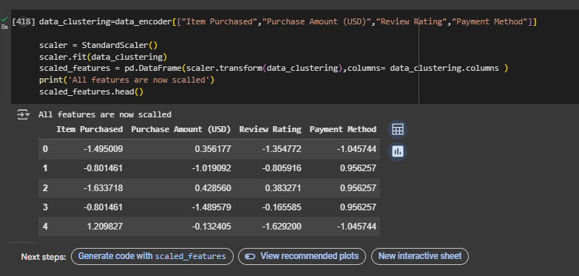

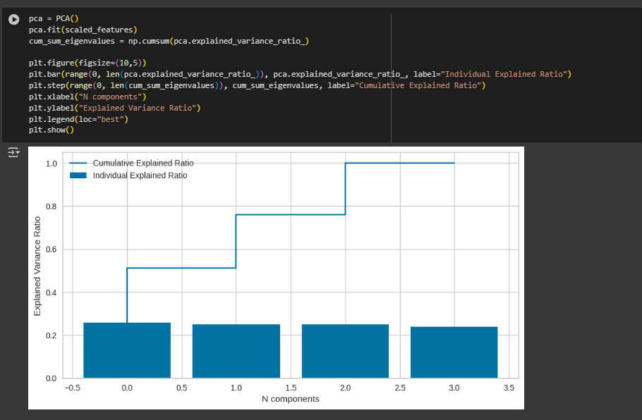

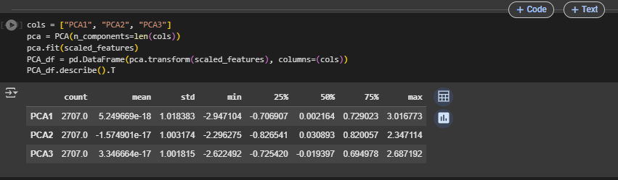

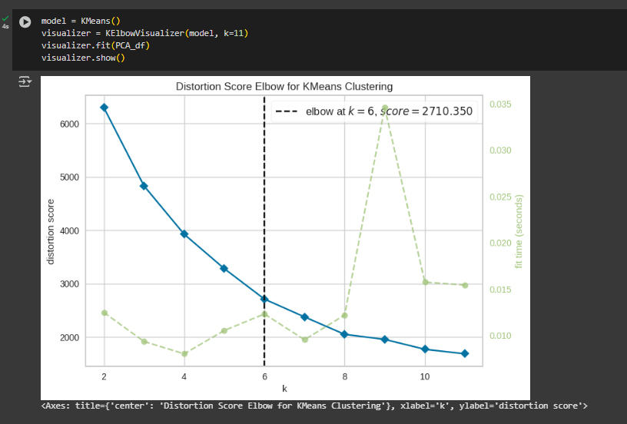

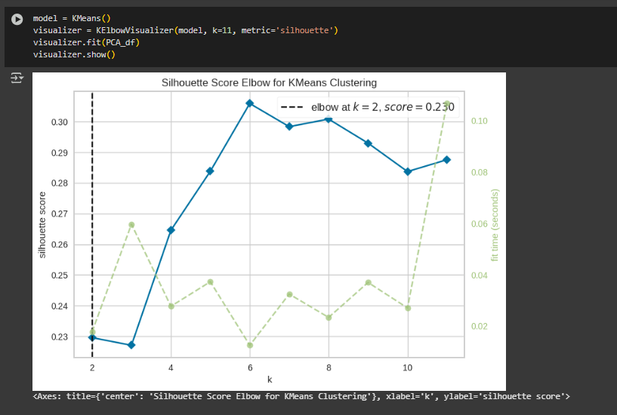

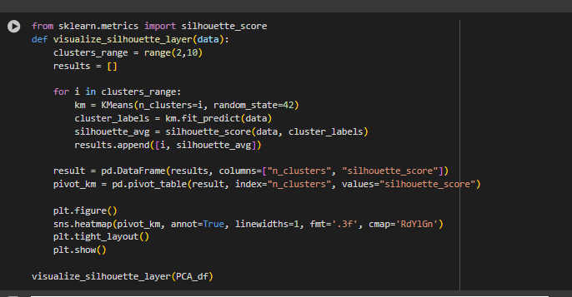

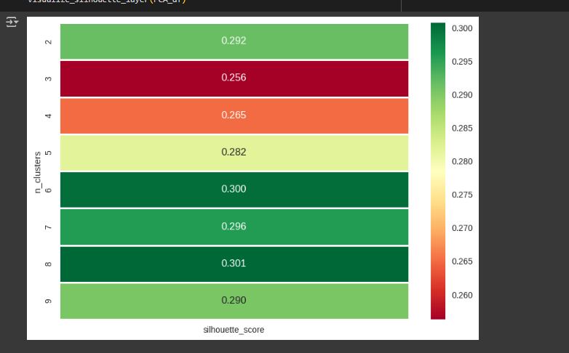

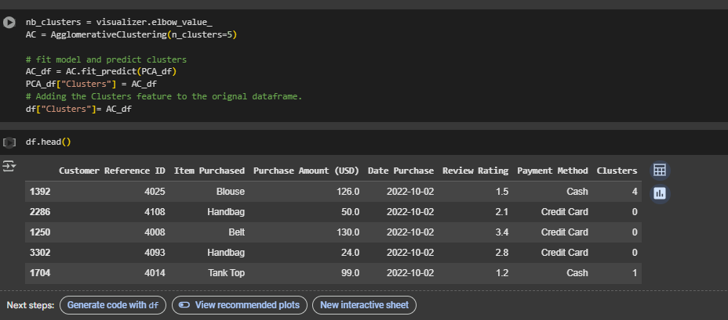

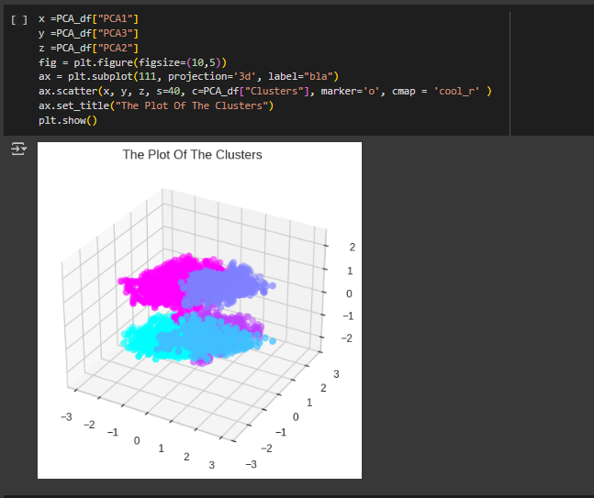

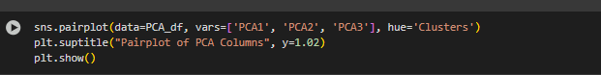

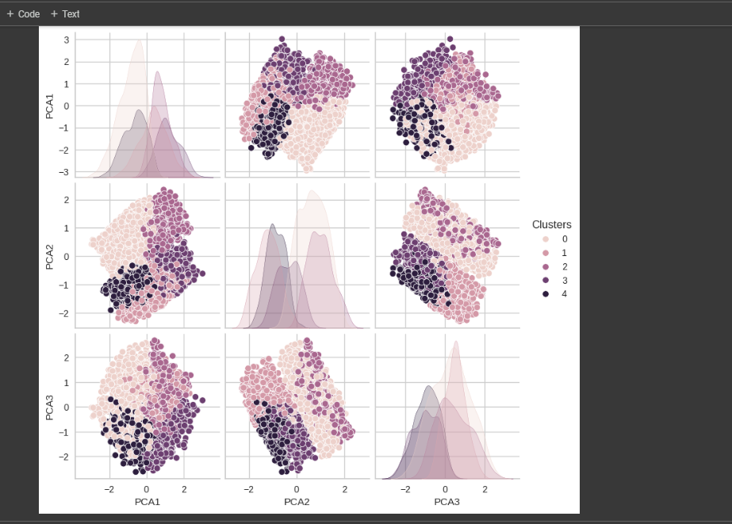

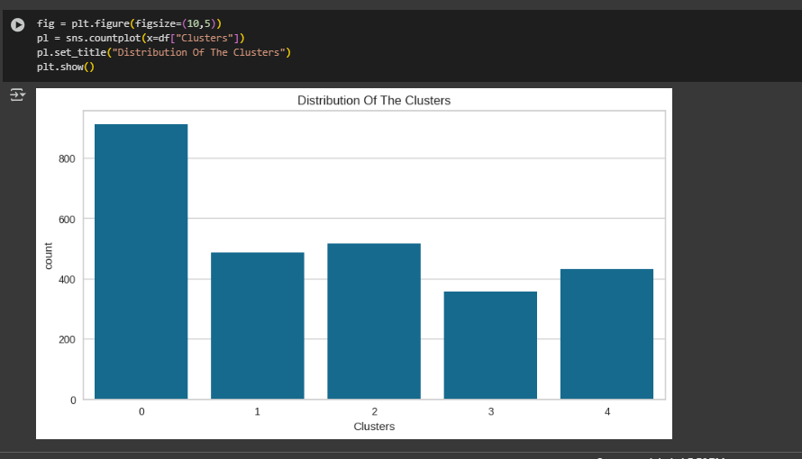

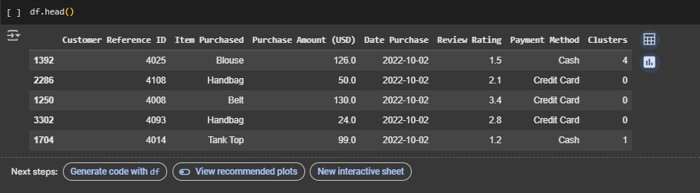

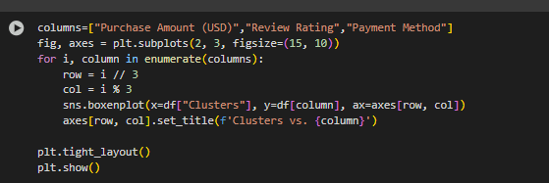

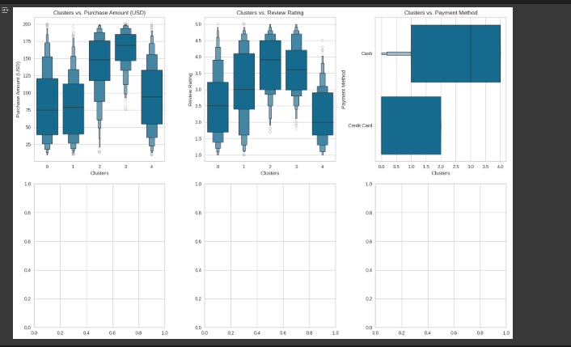

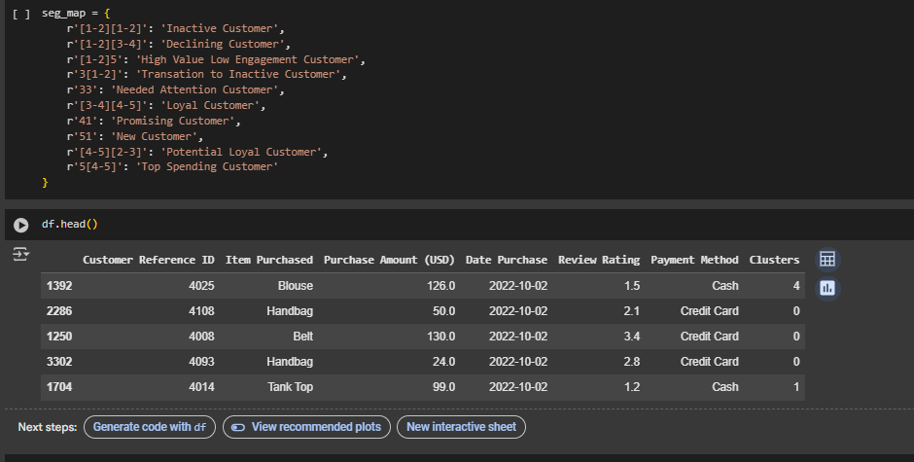

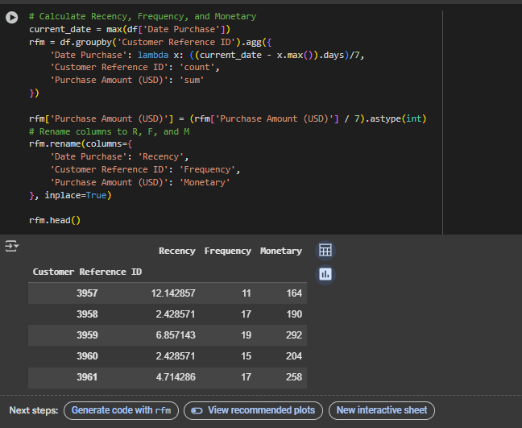

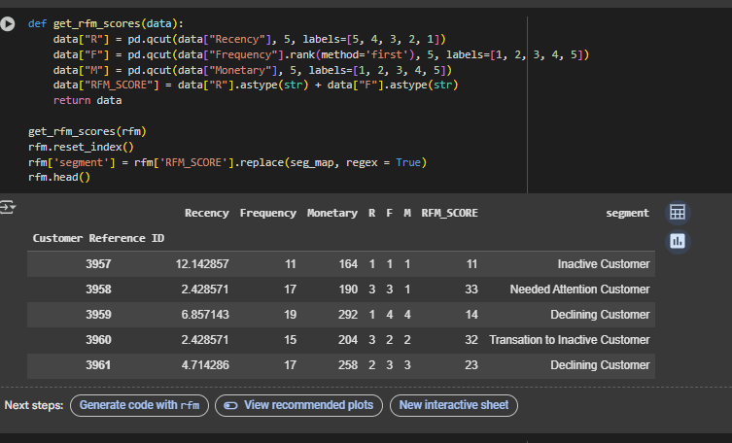

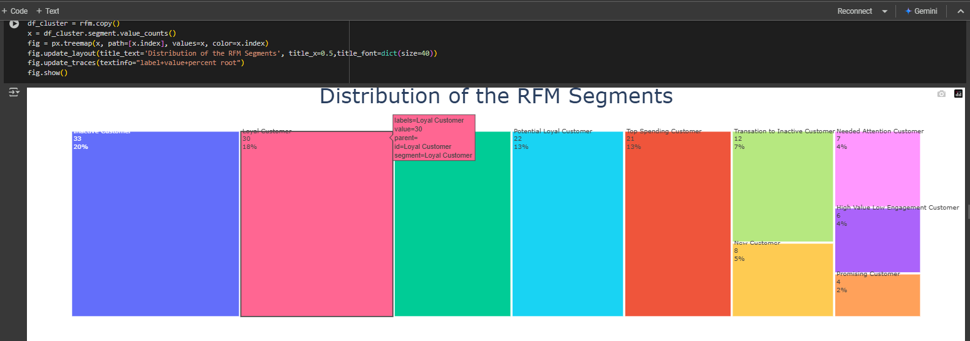

1. Model Machine Learning SVM

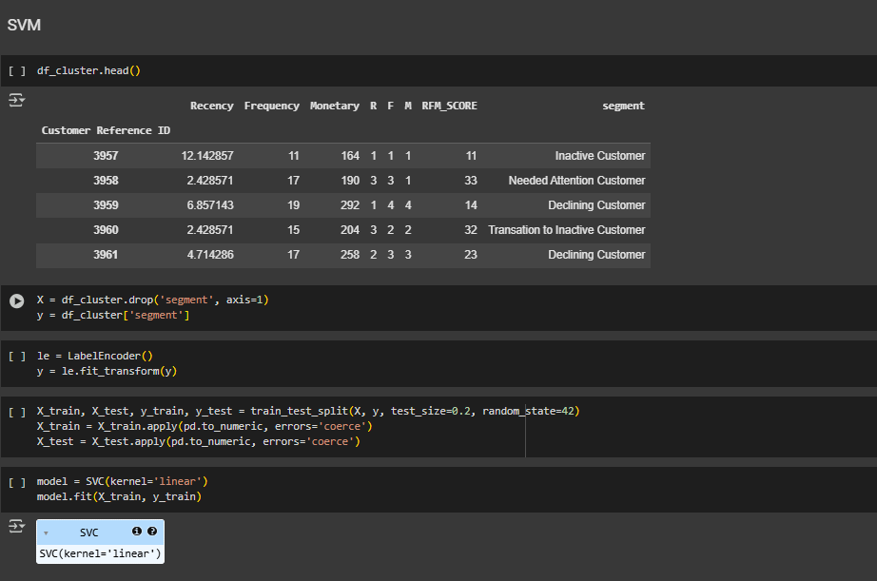

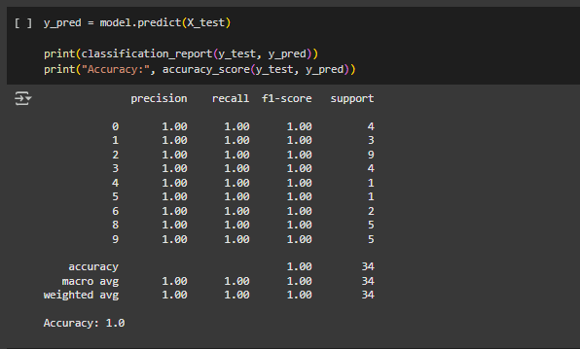

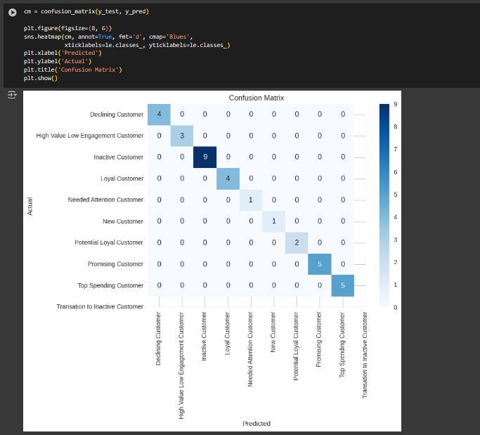

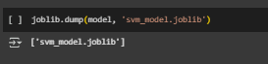

1. Model Machine Learning Logistic Regression

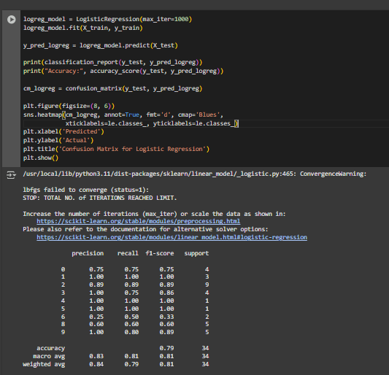

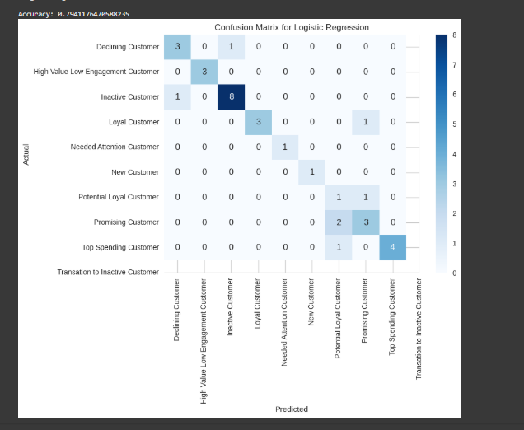

1. Model Machine Learning Naive Bayes

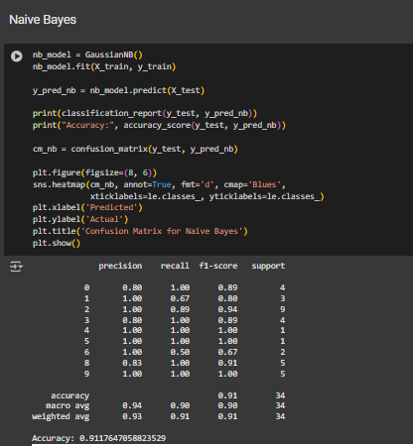

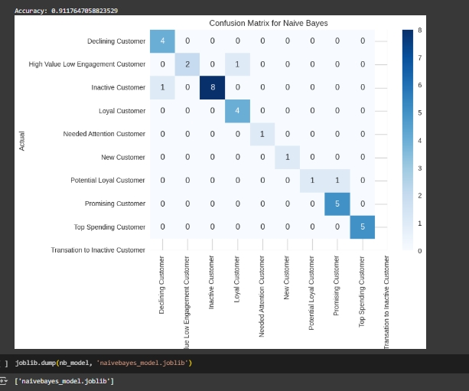

1. Model Machine Learning Decision Tree

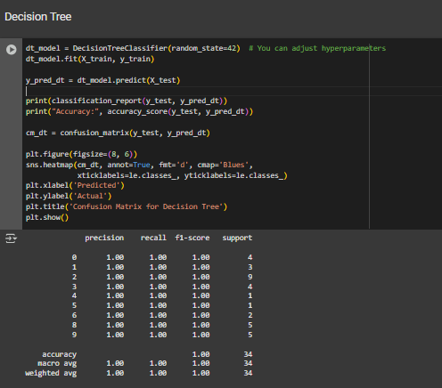

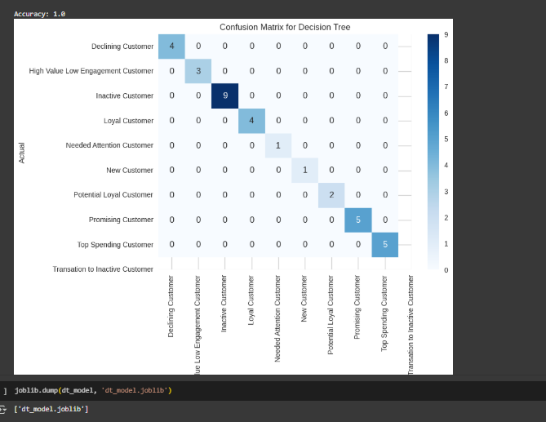

1. Time Series

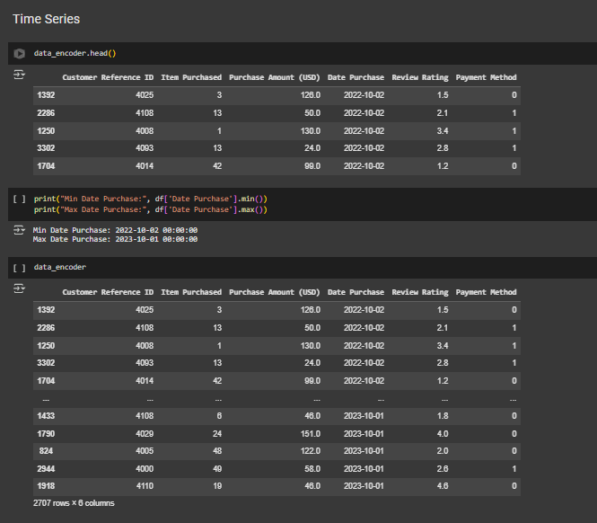

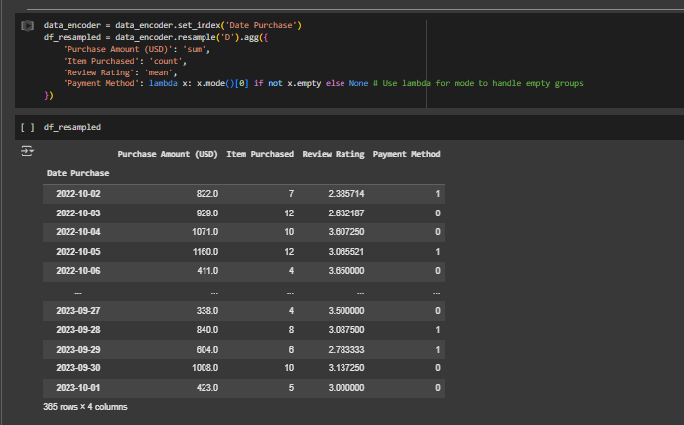

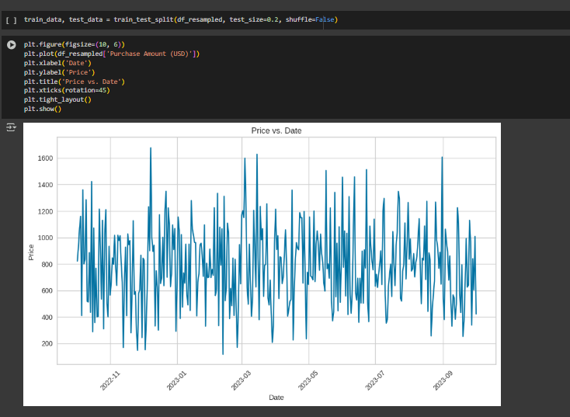

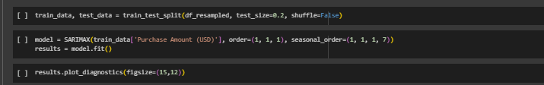

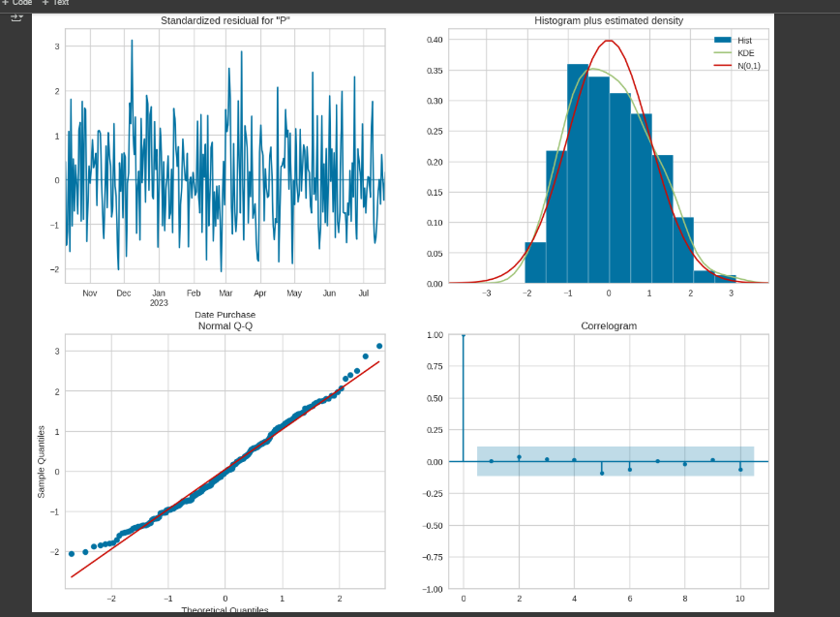

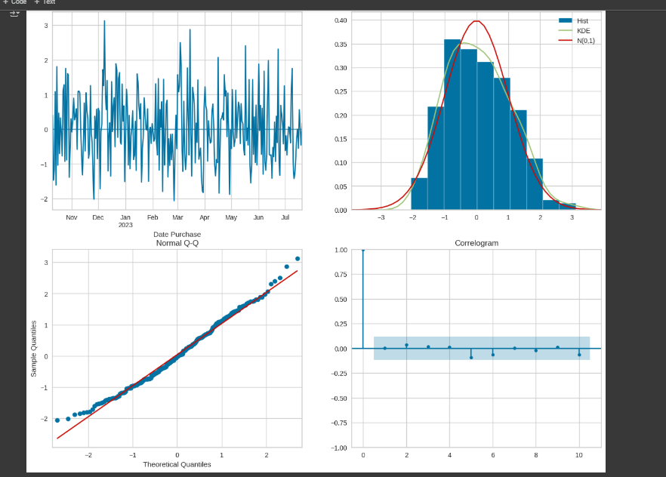

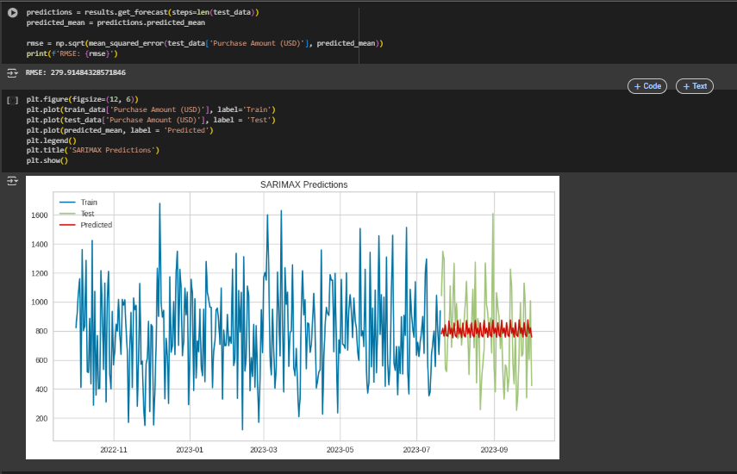

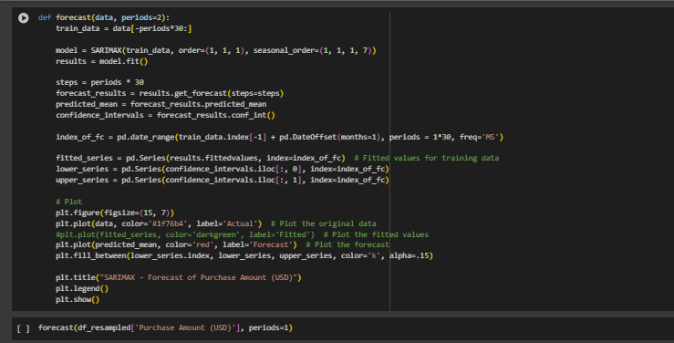

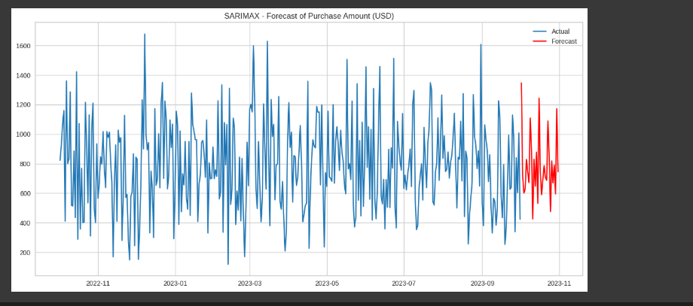

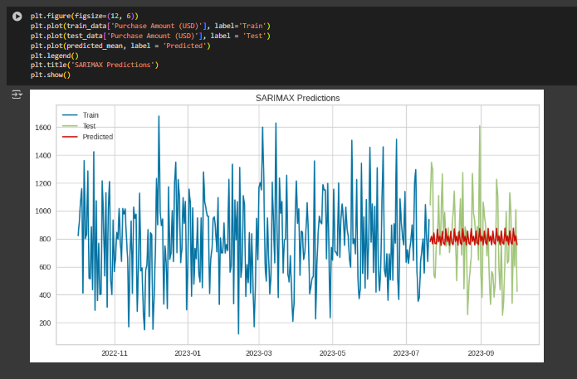

1. Collaborative Filtering

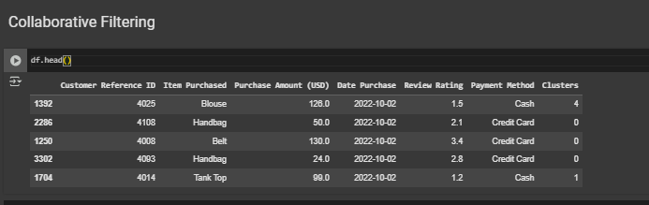

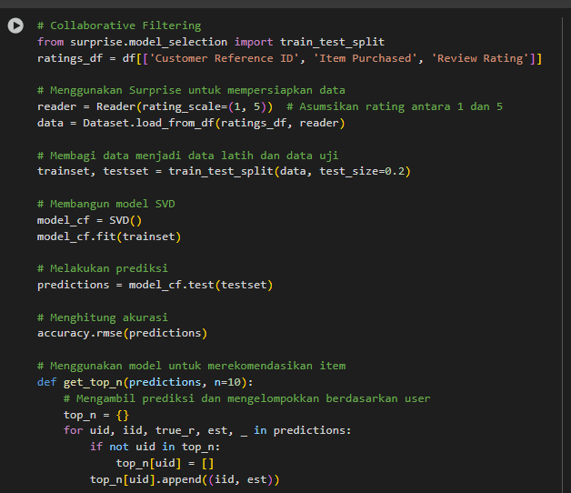

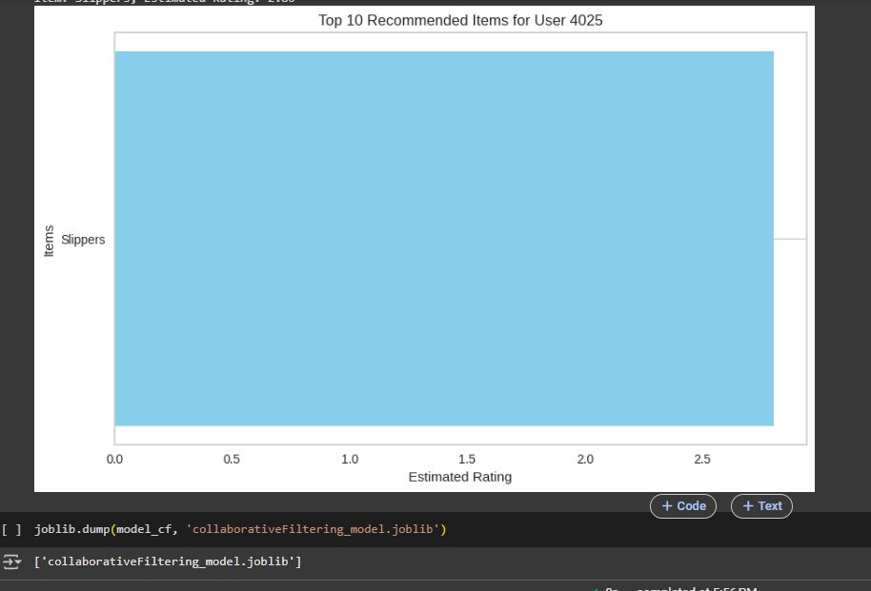

1. Membuat dashboard di metabase menggunakan docker dan supabase

<https://drive.google.com/file/d/1eOBfoFoXwMD4LswjwUL1PU8uqhjQ3KTf/view?usp=drive_link>









1. Membuat dashboard menggunakan streamlit

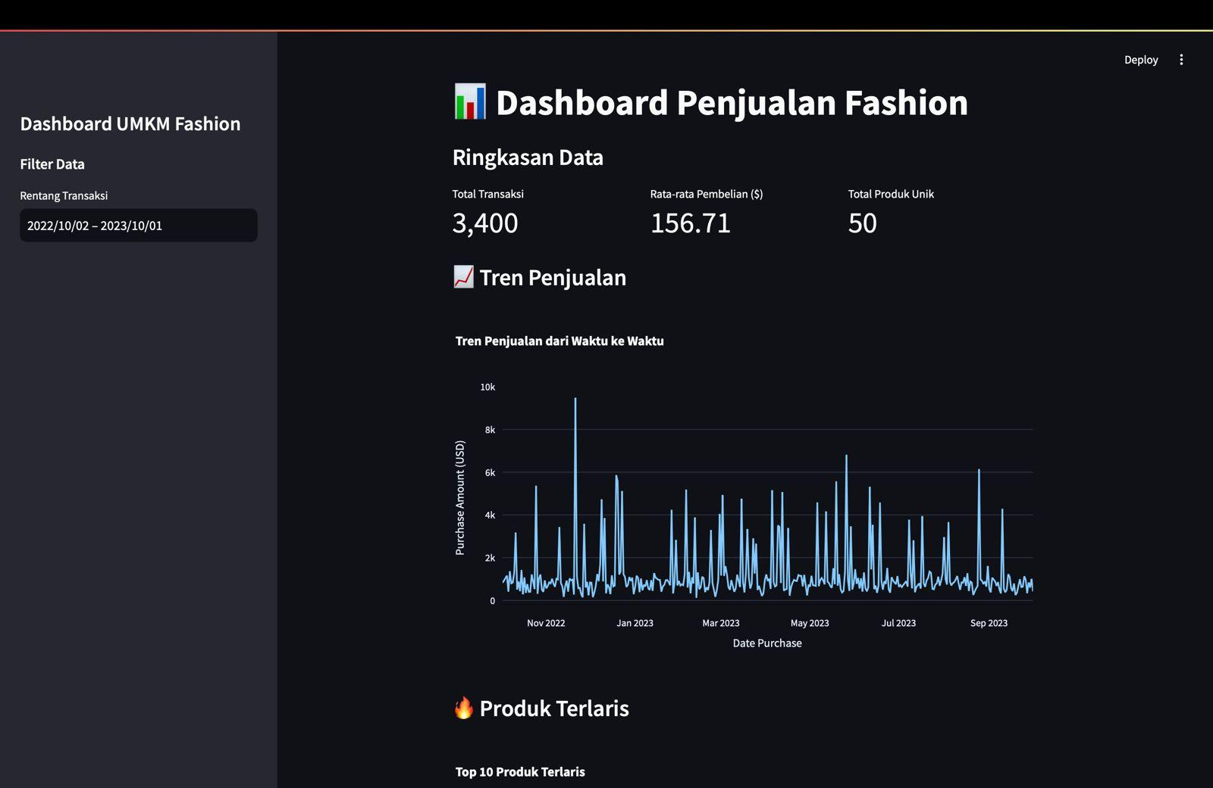

**Link Video Demo Aplikasi :**

Letakkan link video demo proyek tim kamu disini. Pastikan konten di dalamnya berbeda dengan video presentasi slide.

<https://drive.google.com/file/d/1-WXpLfJnE7NTJXeU13KVQfO_z1kWW8w5/view?usp=drive_link>